QUE NACIO EL DIA **28 DE NOVIEMBRE DE 2016, EN , ,** .

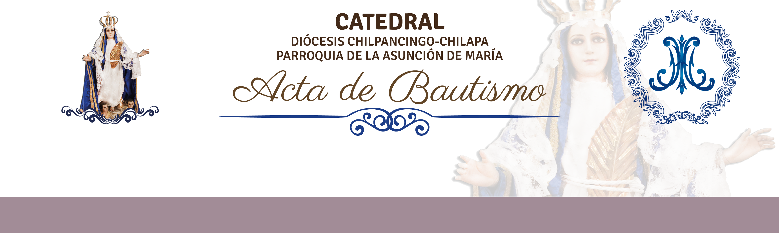

EL DÍA **18 DE AGOSTO DE 2019**, RECIBIO EN ESTA PARROQUIA EL SACRAMENTO DE BAUTISMO:

**LUZ MARCELLY LOCIA SILVA**

**MAMA PAPA**

FANY SILVA ANTAÑO CESAR LOCIA LUISA

**MADRINA PADRINO**

MA. ISABEL RODRIGUEZ JUAN ALVAREZ

LOS DATOS DE ESTE SACRAMENTO SE ENCUENTRAN EN EL ARCHIVO PARROQUIAL,EN EL **LIBRO**: 110, **PARTIDA** 60, **FOJA** 30.

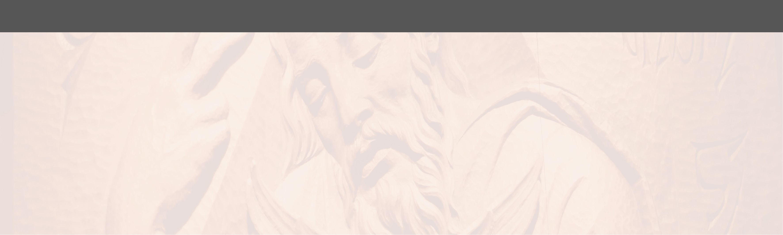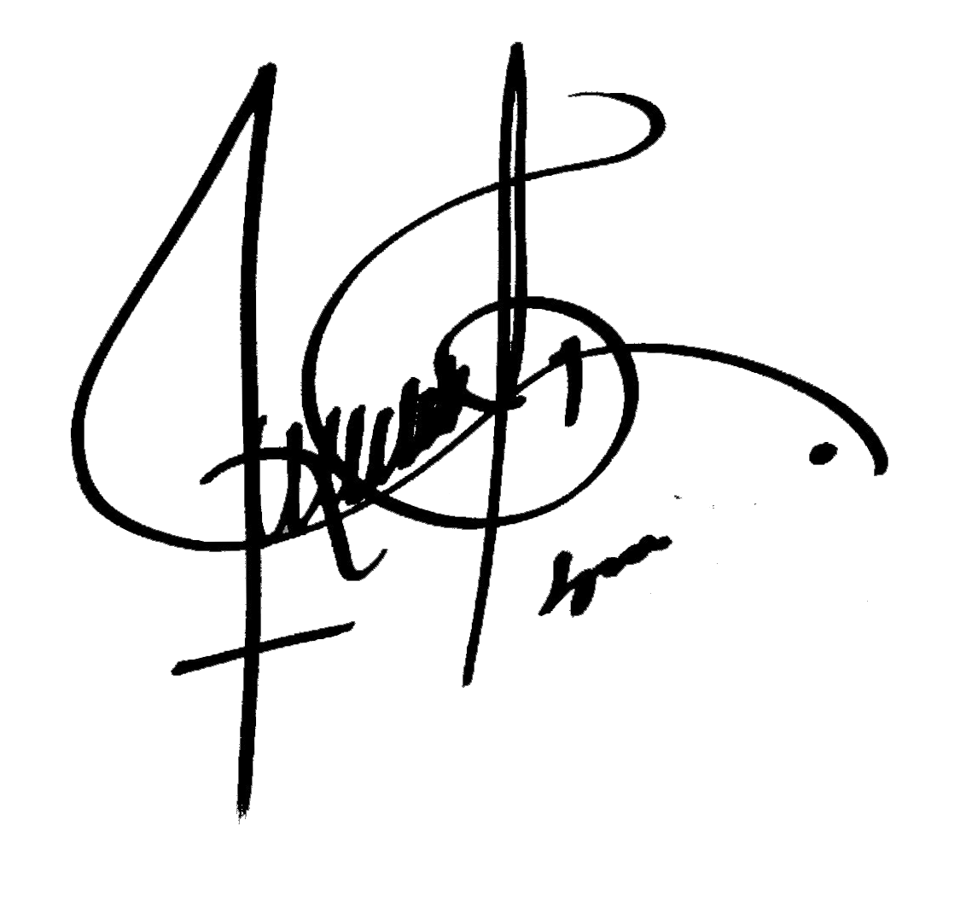

**DOY FE**

LIC. PBRO. ANTONIO SALGADO BRAVO

**PARROCO**

**BAUTIZANTE**